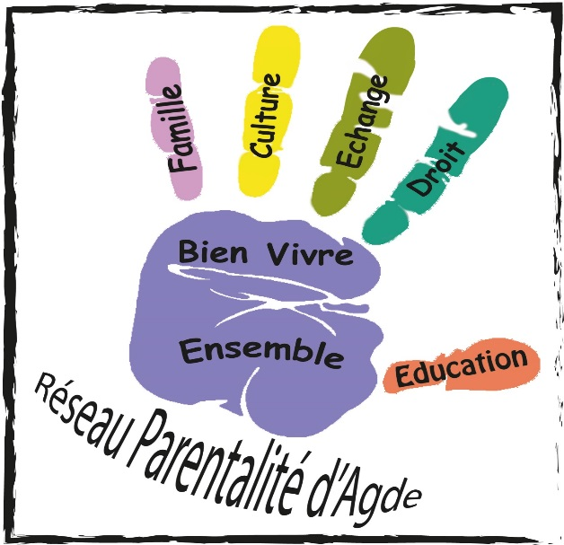
« Un temps pour les parents »
Culture, plaisir, parentalité
Les ressources de la maison des savoirs
Atelier du 6 avril 2016 à 15h00

« Le street art : une culture
à partager en famille »

Venez nombreux !
« Pour qu’un enfant grandisse, il faut tout un village »
Proverbe africain

T.S.V.P.

Un temps pour les parents

« Le street art :
une culture à partager en famille » :

- une occasion de vivre des temps forts en famille

- quels outils, supports… existe-t-il ?

C’est le thème sur lequel nous vous proposons d’échanger
de 15h à 17h
à la cafétéria de la MDS le 6 avril 2016

Accueil des enfants présents (coloriages, lecture…)

- Renseignements et suggestions :
  - soit à l’adresse mail : temps.parents@ville-agde.fr
  - soit à la MJD, Hôtel de ville, CS 20007, 34306 Agde cedex
 : 04 67 35 83 60

Réseau parentalité d’Agde

